
Чем можно занять ребенка дома? Чем укрепить его контакты со взрослыми?
Общим интересным делом!
«Театр – искусство прек- расное. Оно облагораживает, воспитывает человека. Тот, кто любит театр по настоящему, всегда уносит из него запас мудрости и доброты»
К.С.Станиславский

Один из способов развить в ребенке воображение и заложить понятия о добре и зле – рассказать сказку. Но не просто рассказать, а предложить стать ее главным героем. Родители могут помочь ребенку сделать кукол-актеров и разыграть сказку по ролям. Для этой цели можно использовать любой материал, имеющийся под рукой.

Прежде, чем дети отправятся в «Сказочное царство» - они с помощью театральных костюмов и подручных атрибутов превращаются в сказочных героев.

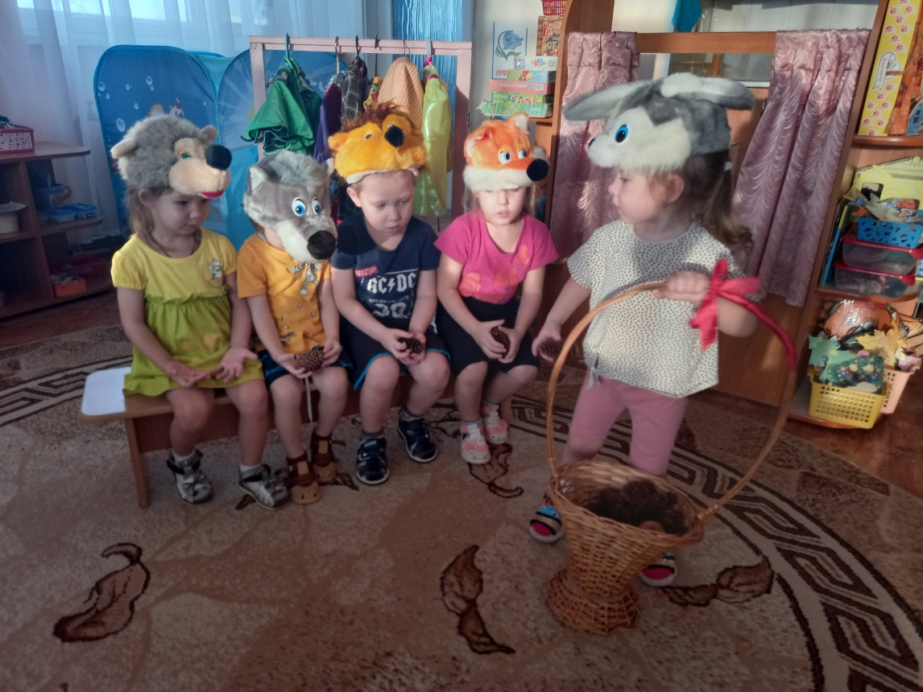

Существует множество разных видов тетра. Пальчиковый театр является одним из увлекательных и интересных видов развивающих игр не только для малышей, но и для детей постарше. В процессе рассказа и показа сказки ребенок развивает мелкую моторику, речевую и жестовую выразительность,
учится самостоятельно передавать образ сказочных персонажей.

Пальчиковый театр можно изготовить
на основе старой перчатки. Можно приклеить готовые нашивки, вырезать из фетра, ткани, распечатать картинки. Можно менять героев, пришив на перчатки липучки.
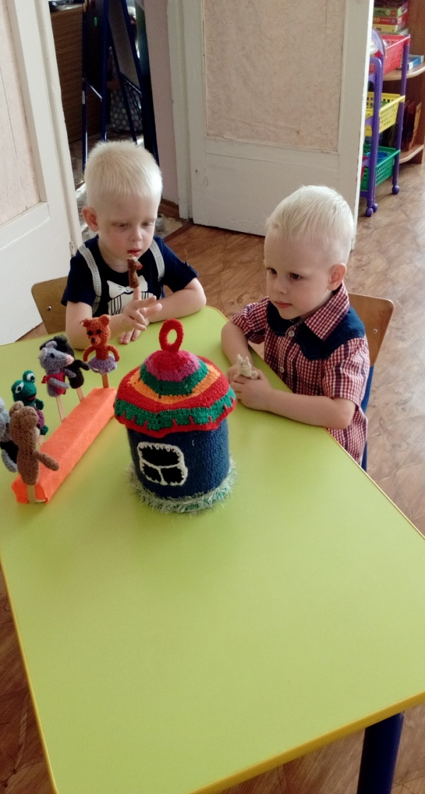
Можно сделать пер-
чатку тематической
– подобрать персо-
нажей одной сказки,
лесных персонажей,
домашних животных
и т.д. А можно поло-
житься на фантазию и придумать сюжет с теми персонажами, которые собрались вместе случайно.
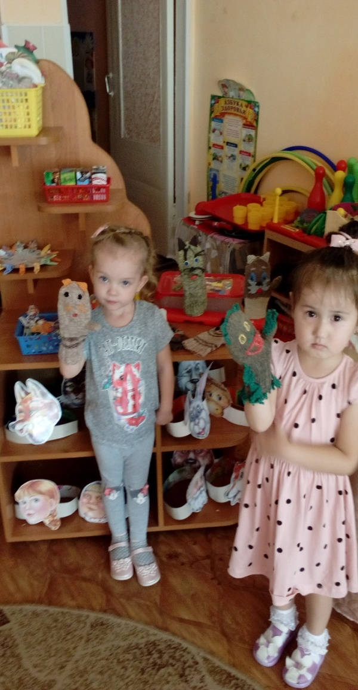
. Куклы
« шагающего»
пальчикового
театра устро-
ены таким
образом, что
ребенок может просунуть указательный и средний пальцы в ее ножки (сзади) и заставить персонажа «шагать». От этого кукла «оживает» в глазах ребенка.

Театр картинок на фланелеграфе развивает твор-
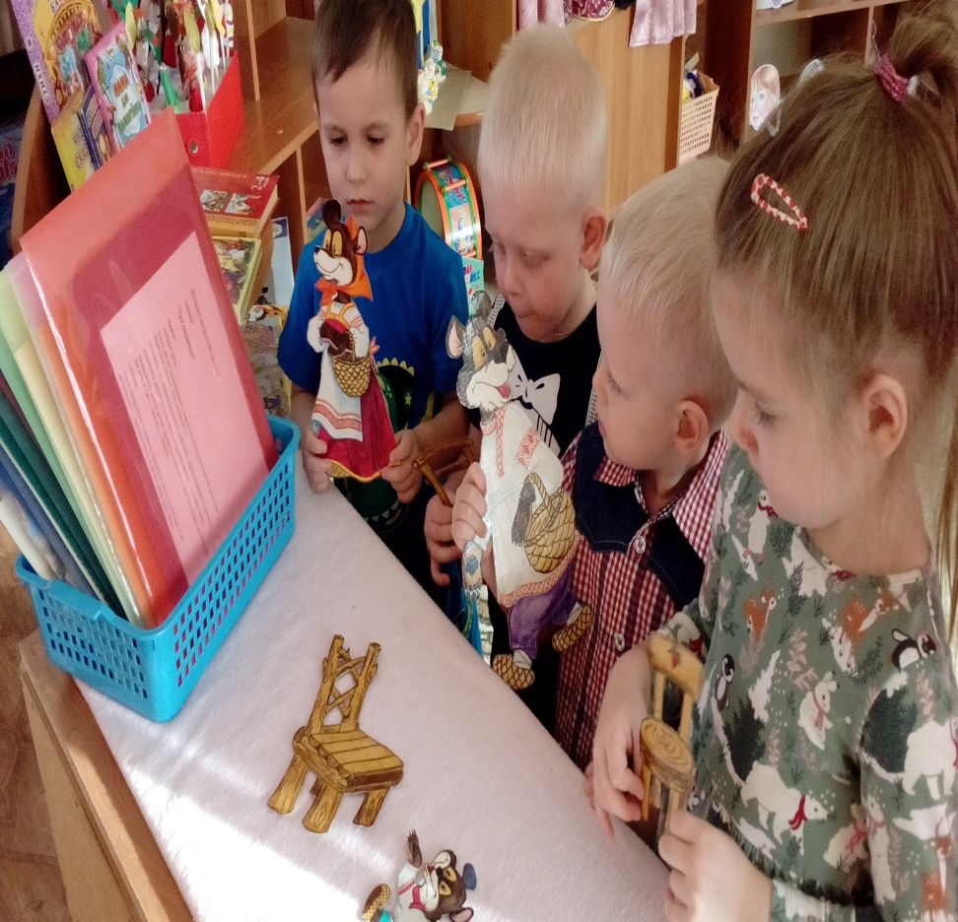
ческие способ-
ности детей,
умение управ-
лять своими
движениями,
концентриро-
вать внимание.

Не менее интересным считается театр ложек. Атрибуты для такой игровой деятельности изготовить самостоятельно очень просто. Для этого понадобится деревянная или пластиковая ложка. На выпуклой ее части рисуется или изготавливается из различных деталей лицо персонажа, а на ручку одевается одежда сказочного героя. Во время постановки детского спектакля малыши-кукловоды держат персонажей из ложек за ручку.
Театр кукол би-ба-бо, у которых голова одевается на указательный палец, а большой и средний – для жестикуляции руками куклы.
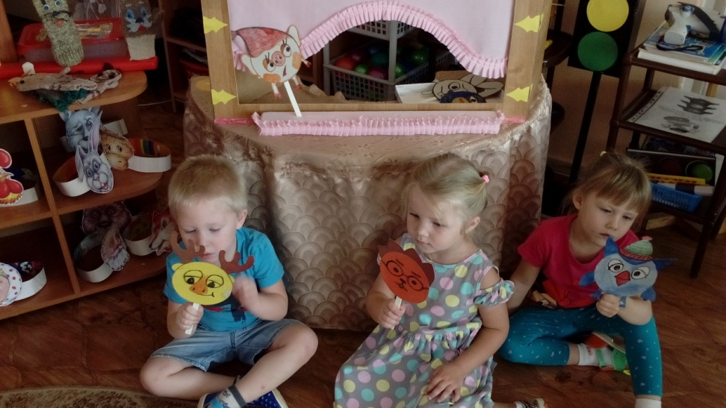

Посредством куклы, одетой на руку, дети говорят о своих переживаниях, тревогах и радостях, поскольку отождествляют себя (свою руку) с куклой.

Занимаясь с детьми театром, вы сделаете жизнь ваших детей интересной и содержательной, наполните ее яркими впечатлениями и радостью творчества. А самое главное - навыки, полученные в театрализованных играх, дети смогут использовать в повседневной жизни.
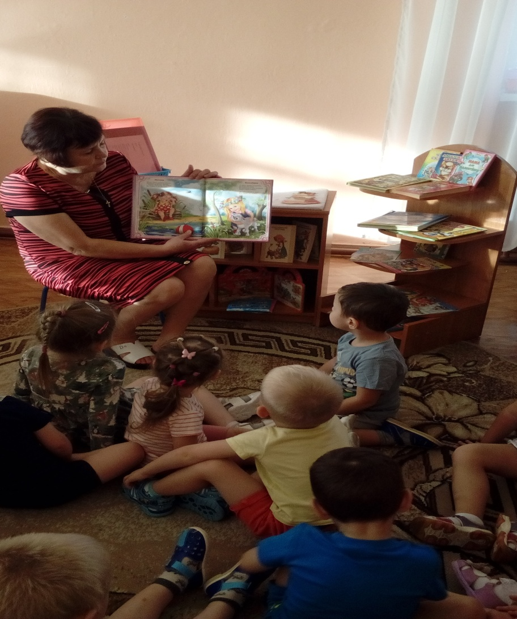

Желаем вам успехов в театрализованной деятельности!

Муниципальное дошкольное образовательное автономное учреждение «ЦРР-детский сад №104» г.Орска

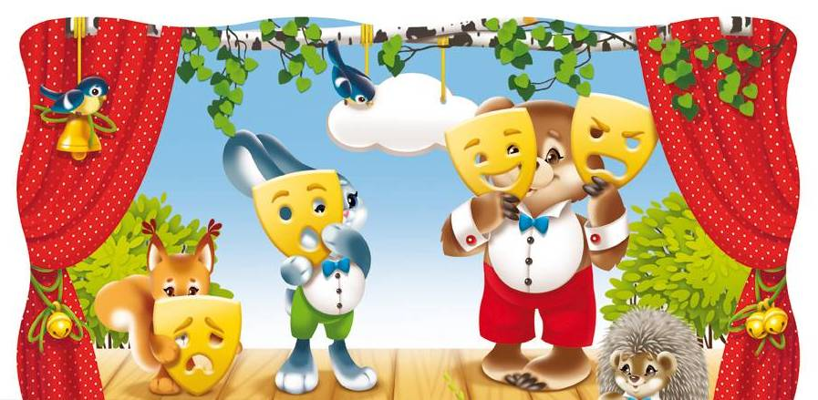

Подготовила: воспитатель
Дышловая Г.П.

2021 год

